**«Знатоки родного края» - краеведческий конкурс- игра.**

**Пояснительная записка**

В методической разработке рассматриваются этапы проведения краеведческого конкурса на тему «Знатоки родного края». Конкурс как одна из форм обучения стимулирует познавательную деятельность, создаёт социокультурную среду общения, активизирует стремление к самостоятельной деятельности, способствует формированию метапредметных компетенций, позволяет получать навыки и применять их в практической деятельности.

**Цель конкурса:** формирование и развитие творческих способностей учащихся средствами туристско – краеведческой деятельности в процессе изучения и познания родного края.

**Задачи.**

**Личностные:** формирование гражданской идентичности, воспитания  патриотизма и любви к своей стране; способствовать познавательной мотивации к изучению и познанию родного края.

**Предметные:** знакомство с историей и культурой родного края, возникновением и развитием г. о. Нальчик; известными людьми достопримечательностями и памятниками.

**Метапредметные:**

**Регулятивные:** предоставить возможность работать индивидуально и в группе; сформировать бережное отношение к объектам культурного наследия.

**Познавательные:** развитие познавательного интереса и творческих способностей; развитие внимания, памяти, логического и образного мышления, культуры речи.

**Коммуникативные:** отвечать на вопросы и задавать вопросы; выслушивать друг друга; формировать умение  взаимодействовать в группе.

**Ожидаемые результаты**

*Учащиеся научатся:* рассказывать об истории возникновения развития города Нальчика, известных людях, достопримечательностях и памятниках; знать свой родной край, город и район, в котором живут; ориентироваться по карте; проявлять интерес к информации, получаемой в процессе общения, и принимать живое, заинтересованное участие в совместной деятельности.

**Методы проведения конкурса**

Методика проведения конкурса формирует ценностно - смысловые, общекультурные, учебно-познавательные, информационные, социально – коммуникативные компетенции учащихся. Словесный метод: объяснение, рассказ, работа с печатным источником информации, описание, рассуждение, беседа. Наглядный метод: демонстрация, показ, иллюстрация. Практический метод: самостоятельная работа.

На конкурсе используются: игровая технология, технология дифференцированного обучения: работа с группой обучающихся (с учетом их индивидуальных особенностей), активная самостоятельная деятельность детей; рассуждение, иллюстрация, демонстрация; беседа, рассказ, объяснение; наблюдение.

Методическая разработка предназначена для педагогов образованных учреждений в качестве вспомогательного материала при проведении открытых занятий, конкурсов, внеклассных мероприятий в целях повышения профессионального мастерства.

**Структура конкурса**

**Форма обучения –** групповая, конкурс

**Оборудование конкурса:**

*Дидактический материал для педагога:*

1. Аталиков В.М., Махова Ф.А. Историческое краеведение. Методические рекомендации для школ Кабардино-Балкарии. – Нальчик: «Книга», 2005. - 98с.
2. Афов А. Путеводитель. Кабардино - Балкария. –Н: Полиграфсервиз и Т, 2005. – 108 с.
3. Бураев Р.А. Нальчик. – Нальчик: Эльбрус, 1981. – 120с.
4. Ионе Г., Опрышко О. Памятники рассказывают. – Нальчик., 1963.

*Дидактический материал для воспитанников:*

1. Фотографии, слайды, демонстрация презентации.
2. Раздаточный материал (карточки с заданиями).
3. Спилс – карта КБР.

**Материально-техническое оснащение:**

Классные столы, компьютер, интерактивная доска;

**Место проведения:**Учебный класс, зал.

**Ход конкурса**

**I. Вступительная часть.**

**Ведущий.** Здравствуйте дорогие ребята! Мы рады приветствовать вас на краеведческом конкурсе «Знатоки родного края». Конкурсная программа посвящена Кабардино-Балкарской республике и ее столице городскому округу Нальчик.

**Ведущая.**На конкурсе вам понадобятся знания, приобретенные на экскурсиях и занятиях, а больше всего – выдержка, сообразительность и товарищеская взаимопомощь.

**II. Основная часть.**

**Ведущий**. *Представление команд, жюри…*

**1. «Прогулка по г.о. Нальчик»**

Поэту Алиму Пшемаховичу Кешокову принадлежат замечательные строки:

*Видел я поля и горы,*

*Обошёл я белый свет,*

*Но прекрасней, чем наш город*

*Городов на свете нет.*

**Ведущий.** Ребята, мы приглашаем вас ознакомиться с удивительным прошлым города, соприкоснуться с культурой, искусством, архитектурой Нальчика. Перед вами картинки с изображением достопримечательностей и памятников города Нальчик, вам необходимо указать их название. За каждый правильный ответ команда получит 1 балл.

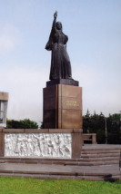 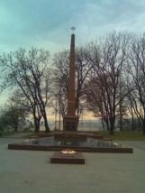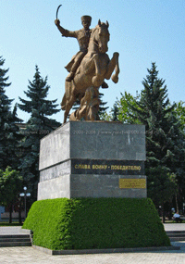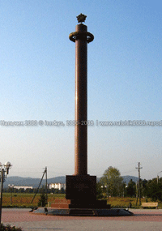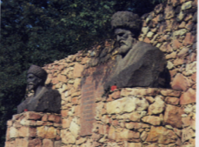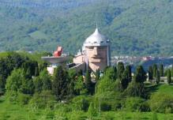

**1 2 3 4**  **5 6**

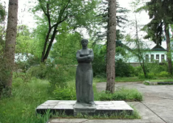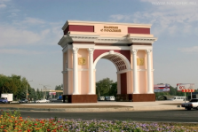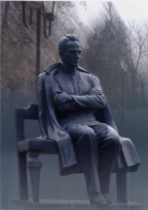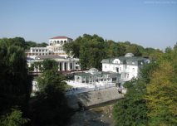

**7 8 9 10**

1. Монумент «Навеки с Россией».
2. Памятник советским воинам, погибшим в1941-1945 гг. Вечный огонь.
3. Памятник воинам 115 – й кавалерийской дивизии, защищавшей подступы к Сталинграду.
4. Стела « Слава – воинам победителям в ВОВ 1941-1945гг.».
5. Памятники основоположникам кабардинской и балкарской литературы Бекмурзе Пачеву и Кязиму Мечиеву.
6. Ресторан «Сосруко».
7. Памятник русской и украинской писательнице Марко Вовчок, расположен в Долинске («Дом – музей М.Вовчок» - 1956г.).
8. Мемориальная «Арка Дружбы».
9. Памятник кабардинскому поэту и писателю Али Асхадовичу Шогенцукову (1900 – 1941гг.).
10. Зеленый театр.

**2. «Дорогие имена»**

**Ведущая.**

Поэт Кайсын Шуваевич Кулиев писал:

*И в самой страшной схватке наших дней,*

*Как вся страна, мы отдали немало,*

*Лишь у одной у матери моей*

*Племянников пятнадцать в битвах пало.*

Из перечисленных ниже улиц выберите улицы – названные в честь героев Великой Отечественной Войны. Правильный ответ подчеркните. За каждый правильный ответ команда получит 1 балл.

1. ЛЕНИНА
2. ИДАРОВА
3. БАЙСУЛТАНОВА
4. ГОЛОВКО
5. СУВОРОВА
6. КАНКОШЕВА
7. КОСМОДЕМЬЯНСКАЯ
8. ТОЛСТОГО
9. КАРДАНОВА
10. ПУШКИНА

**3. «Конкурс капитанов»**

**Ведущий.** Капитану каждой команды необходимо выполнить тестовое задание за каждый верный ответ – 1 балл.

**1.** Как называется монумент в честь 400-летия присоединения Кабарды к России:

а) «Навеки с Россией»; б) «Навсегда с Россией»; в) «Кабарда и Балкария».

**2.** Выберите 3 аллеи, которые расположены в Атажукинском саду:

а) голубых елей; б) главная; в) пешеходная; г) комсомольская - молодежная; д) липовая; е) дружбы.

**3.** Как называется единственная в черте города роща:

а) еловая роща; б) липовая роща; в) ореховая роща.

**4.** Назовите достопримечательность г. Нальчика, о которой идет речь в описании: «Стоит на г.Кизиловке, возвышаясь над столицей Кабардино-Балкарии, на высоте 600 метров над уровнем моря и виден практически с любой точки города. За оригинальность архитектурного творения он не раз удостаивался премий и наград».

а) Атажукинский сад; б) ресторан Сосруко; в) Зеленый театр.

**5.** Самая высокая горная вершина России?

А) Казбек Б) Эверест В) Эльбрус

1. **«Тур эрудитов»**

**Ведущая.** Жюри будет учитывать правильность, чёткость, полноту ответов на вопросы, которые будут задаваться командам. За каждый правильный ответ команда получит 1 балл.

**Вопросы:**

1. Перечислите символы г.о. Нальчик? *(Эльбрус, подкова, ель)*
2. Назовите курортную зону г.о.Нальчик? *(Долинск)*
3. Назовите почетное звание Российской Федерации, которое в 2010г. было присвоено г. Нальчик. *(Город воинской славы)*
4. Первый профессиональный кинотеатр города Нальчик открытый в 1936году, называется? *(Победа)*
5. Назовите поэта, имя которого носит проспект, театр и «Дом музей» в г. Нальчик? *(А.А. Шогенцуков)*
6. Назовите поэта, имя которого носит проспект, театр в г. Нальчик, а также «Дом музей» в г. Чегем? *(К.Ш.Кулиев)*
7. В пределах, какой горы расположен терренкур курорта Нальчик получивший название «1000 ступеней» и «Тропа здоровья». *(Кизиловка)*
8. В переводе с разных языков вершина этой горы называется: «гора счастья», «гора из тысячи гор», «высокая гора», «ледяная гора». Как на русском языке звучит название этой вершины? *(Эльбрус)*
9. Горнолыжная трасса Приэльбрусья? *(Чегет)*
10. Первый восходитель на высочайшую вершину мира Эверест с КБР? *(Абдулхалим Ельмезов)*
11. Первая женщина восходитель на высочайшую вершину мира Эверест из КБР? *(Карина Мезова)*
12. Самый высокогорный музей в России? *(Музей обороны Приэльбрусья)*
13. Это самая длинная река КБР, самый большой приток Терека. «Мать рек» - так называют эту реку жители республики. Что это за река? *(Малка)*
14. Это удивительное озеро расположено у федеральной трассы Ростов – Баку издавна славится своими целебными свойствами и активно используется со времен основания курортов Кавказских Минеральных Вод. Как называется это озеро? *(Тамбукан)*
15. Это озеро – уникальный памятник природы, имеет карствое происхождение, находится в КБР, в него не впадает ни одна река, а вытекает 70 млн. литров воды в сутки. Что это за озеро? *(Нижнее голубое озеро)*
16. Самый высокогорный город КБР? *(Тырныауз)*
17. Этот комплекс известен своими термальными лечебными источниками, которые были открыты в 1950-е годы во время экспедиции по поиску нефти.   
    Ныне источник используется в лечебных и рекреационных целях, как он называется? *(Аушигер)*
18. Расположены в теснине скалистого хребта КБР, незабываемые по красоте, являются объектом туризма в течение всего года? *(Чегемские водопады)*
19. Вторая по величине вершина Кавказа? (Дыхтау 5204 м.)
20. Вечнозеленый кустарник эндемик, растущий высоко в горах, называется? *(Рододендрон)*
21. **«Спилс – КБР»**

**Ведущая.** Дорогие участники вам предстоит собрать спилс – карту Кабардино – Балкарской республики. Победителями станут команды, которые за меньшее время полностью соберут спилс – карту.

**Заключительная часть.**

*Итоги подводятся после каждого конкурса. После пятого этапа конкурса – окончательный подсчет баллов.*

**Ведущий:** Наступила самаяволнительная часть нашего конкурса. Для объявления окончательных итогов слово предоставляется жюри.

*Жюри объявляет окончательные итоги. Награждение победителей.*

**Ведущая:** Пришла пора прощаться и от этого становится немного грустно, но это светлая грусть – ведь мы увидимся с вами на очередном краеведческом конкурсе.

**Список используемой литературы**

1. Аталиков В.М., Махова Ф.А. Историческое краеведение. Методические рекомендации для школ Кабардино-Балкарии. – Нальчик: «Книга», 2005. - 98с.
2. Афов А. Путеводитель. Кабардино - Балкария. –Н: Полиграфсервиз и Т, 2005. – 108 с.
3. Бураев Р.А. Нальчик. – Нальчик: Эльбрус, 1981. – 120с.
4. Винокурова Д.В. Игры в работе с детским коллективом. // Дополнительное образование и воспитание. -2009. - № 10. - С. 29-31.
5. Громова Н. Нальчик и нальчане. – Н: Изд – во М. и В. Котляровых, 2006. – 172 с.
6. Ионе Г., Опрышко О. Памятники рассказывают. – Нальчик., 1963.
7. Пеннер В.Я., Пеннер Н.В. Нальчик глазами современников. – Нальчик: «Эль – фа», 1993. -144с.